**FORMATO PARA EL DESARROLLO DE COMPONENTE FORMATIVO**

| PROGRAMA DE FORMACIÓN | Chocolatería |
| --- | --- |

| COMPETENCIA | 270406013 - Operación de equipos de procesamiento de cacao | RESULTADOS DE APRENDIZAJE | 270406013-03-Ejecutar la operación de equipos de procesamiento de cacao según manuales de operación y normativa.  270406013-04-Comprobar la operación de equipos teniendo en cuenta manuales del fabricante.  270406013-05-Reportar fallas y novedades en el funcionamiento de equipos según manuales de operación. |
| --- | --- | --- | --- |

| NÚMERO DEL COMPONENTE FORMATIVO | CF04 |
| --- | --- |
| NOMBRE DEL COMPONENTE FORMATIVO | Ejecución y evaluación de operación de equipos |
| BREVE DESCRIPCIÓN | En la presente competencia, encontrará el proceso productivo del cacao, haciendo énfasis en sus etapas, condiciones y factores incidentes; también se hablará del rendimiento de la maquinaria que se utiliza en dicho proceso y de los residuos sólidos que se generan y a la vez se reutilizan. |
| PALABRAS CLAVE | cacao, equipo, factores, manejo, residuo |

| ÁREA OCUPACIONAL | Explotación primaria y extractiva |
| --- | --- |
| IDIOMA | Español |

1. **TABLA DE CONTENIDOS**
2. Procesamiento de cacao
   1. Etapas
   2. Condiciones
   3. Factores incidentes
3. Productos intermedios
4. Rendimiento
5. Residuos sólidos
6. **INTRODUCCIÓN**

Uno de los sistemas productivos nacionales con mejor proyección es el cacao, además, se ha convertido en una nueva oportunidad de emprendimiento para las personas del campo, quienes lo utilizan para su comercialización como producto principal o secundario (resultado del proceso del producto principal). Un valor agregado que puede ser diferenciador es que no es perjudicial para el medio ambiente.

La industria chocolatera colombiana se ha caracterizado por apostarle a la innovación, bien sea en el proceso de siembra o en el de producción, esto con el fin de optimizar los tiempos en los procesos y a la vez obtener una mayor productividad y eficiencia en las etapas de transformación.

Para conocer más acerca de los elementos principales para el componente formativo, observe el siguiente video.



1. **DESARROLLO DE CONTENIDOS**

**1. Procesamiento de cacao**

Dentro del proceso de transformación del cacao, se identifican dos tipos de procesamientos del grano, uno que es el artesanal, donde se elaboran productos de dulcería o repostería, y el otro que se utiliza en gran escala como insumos de empresas alimenticias o farmacéuticas. De las semillas sale el grano, los productos intermedios, que en este caso sería el licor, la manteca y la pasta, y el chocolate que se conoce. Es importante resaltar que, aunque los productos que más se reconocen son los que se producen en las industrias dulceras (chocolatinas, bombones de chocolate), hay otros que también se consumen, y son los llamados intermedios, en este caso, el cacao en polvo y la manteca de cacao.

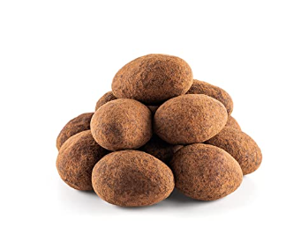

Con el fin de entender mejor el proceso productivo del cacao, se presenta a continuación el siguiente esquema sobre cada una de las fases del proceso productivo del cacao:

**Figura 1**

*Proceso productivo del cacao*

Dentro de las fases, la más importante y, a la vez, la que garantiza la calidad del producto final es la del secado, en ella, las almendras pierden porcentaje de humedad, además que se definen los aromas y sabores que se necesitan para que el chocolate cumpla con los criterios de calidad en el mercado. Es importante aclarar que la almendra se puede vender después de este proceso, o se puede transformar para obtener diferentes productos de la industria alimenticia o farmacéutica, como se presenta en el proceso de licor para prensado y licor para chocolate, los cuales se presentan en los siguientes esquemas:

**Figura 2**

*Licor para prensado*

**Figura 3**

*Licor para chocolate*

* 1. **Etapas**

Una vez cosechado el fruto del cacao, es importante establecer los criterios químicos, físicos e higiénicos si se desea transformar la almendra, para así garantizar un producto con las características organolépticas exigidas por la industria de chocolatería nacional e internacional. Por esto, el primer paso del proceso agroindustrial del cacao es analizar la calidad del grano. Las siguientes etapas corresponden a la clasificación con sus respectivas características del grano:



El proceso de transformación comienza con la fermentación, a través del desprendimiento de la pulpa del fruto, lo que puede tardar hasta 5 días; en esos días, las habas se dejan en tambores rotatorios donde las bacterias producen la degradación de los azúcares y el mucílago de la pulpa. Es importante que este proceso de fermentación se cumpla como debe ser, ya que dependiendo de este se garantiza un buen aroma y se disminuye la amargura del grano. Después del proceso de fermentación, se pasa a la etapa de secado, este se puede realizar de dos maneras, una que es la tradicional y consiste en secar los granos en bandejas o pisos de cemento y por medio del sol se realiza este proceso, que puede demorar hasta 7 días. La otra manera es más industrial, se realiza por medio de secadores mecánicos. Una vez los granos se secan, se recogen en sacos, preferiblemente nuevos, se almacenan y posteriormente se van utilizando en la planta de procesamiento.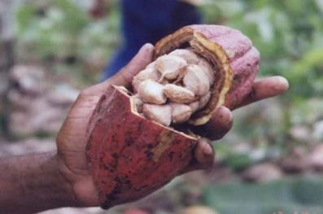

Después del proceso de secado, el grano pasa al de limpieza y clasificación,en esta fase se eliminan piedras, vidrios, pedazos de madera o cualquier otro material que en el proceso de secado el grano haya obtenido. Se realiza una clasificación por tamaño, para garantizar un proceso de tostado parejo en cuanto a dimensión de granos.

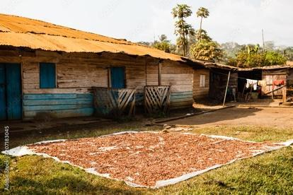

**Tostado y descascarillado**

Con esta fase se busca reducir la dureza de la almendra, lo cual ayudará a que el proceso de trituración sea más fácil, como resultado agregado en este proceso se puede afirmar que en él se logra el aroma deseado del cacao. Dicha actividad se puede realizar por medio de dos formas: una es la tradicional, esta consiste en tostar la almendra con cáscara en hornos a una temperatura de 120 °C; la otra consiste en pretostar el grano, en esta, a la semilla se le hace un proceso térmico previo, con temperaturas inferiores a 90 °C, durante 20 minutos, lo que se busca es el desprendimiento de la cáscara de la almendra; ya después de esto, se tuesta el grano a temperaturas elevadas. Conozcamos cada una de las etapas de este proceso:



Una vez se obtiene el licor, es importante realizarle diferentes pruebas sensoriales, con el fin de garantizar la calidad de esta materia prima; se evalúan dos componentes, sus características organolépticas y sus aromas, los siguientes son los atributos más importantes que se evalúan:



**Conchado y refinación**

En el proceso de conchado, se reduce la humedad y, a la vez, se mezclan los componentes de la masa; con esto, se busca el sabor característico del chocolate, todo se realiza en una máquina llamada conche, por eso el nombre de esta fase. El tiempo depende de la calidad que se desea y se hace por medio de agitación mecánica. Después, la masa pasa por un molino refinador, donde, como su nombre lo indica, se refina, esto se obtiene moliendo la masa hasta que no presente ninguna partícula que genere una sensación áspera o granosa.

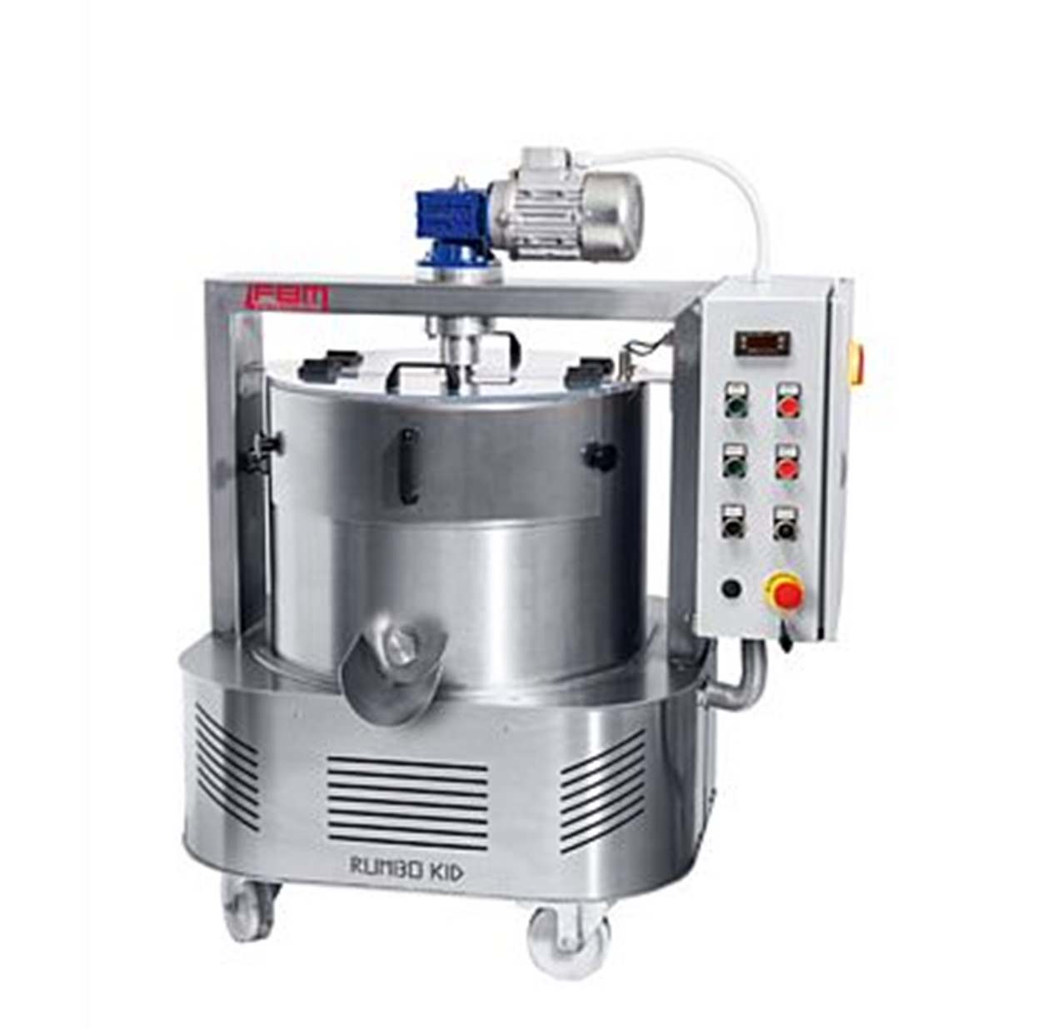

**Atemperado y moldeado**

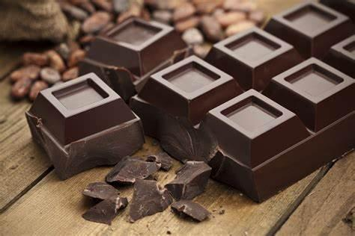

Esta etapa es importante para la estandarización y la formulación del chocolate; se enfrían las coberturas, llegando así a la dureza que se desea. En este proceso, se obtiene la cristalización de la manteca de cacao, generando una masa fina y homogénea para ser llevada al moldeado. En el moldeado se manejan diferentes tamaños, estos dependen de cómo se desea el producto. Ya, por último, el producto es retirado del molde y empacado de acuerdo con la presentación que se desea. Esta fase permite obtener un chocolate con mayor brillo, mejor textura y superficie lisa.

La temperatura recomendada para el atemperado de los diferentes tipos de chocolate es la siguiente:

| Chocolate | Temperatura |
| --- | --- |
| Negro | Fundir: 48-55 °C / Enfriar: 28-29 °C / Atemperar: 31-32 °C |
| Con leche | Fundir: 45-46 °C / Enfriar: 27-28 °C / Atemperar: 29-30 °C |
| Blanco | Fundir: 44-45 °C / Enfriar: 26-27 °C / Atemperar: 27-29 °C |

* 1. **Condiciones**

Las prácticas de manufactura ayudan a cumplir con las condiciones sanitarias exigidas por la normatividad legal vigente en todo proceso de transformación o manipulación de alimentos. Estos ítems permiten la inocuidad en todos los productos terminados que serán consumidos por diferentes tipos de poblaciones, garantizando así la calidad de estos. Todo esto se logra gracias al registro de cada proceso y su constante evaluación, implementando así planes de mejoras si se necesitan.

Las personas que ejercen actividades de fabricación, procesamiento, envase, almacenamiento, distribución y/o comercialización de productos que son consumidos por personas deben cumplir con diferentes acciones que permiten proteger y velar por la salud de los consumidores en la industria chocolatera. Las siguientes son las acciones de obligatorio cumplimiento para la higiene personal que se deben cumplir según la normatividad vigente:



Además, se debe contar con la vestimenta de trabajo adecuada, es decir, que favorezca el proceso y cuente con los lineamientos estipulados por la norma, para que los resultados sean óptimos y de calidad, como se presenta a continuación:



Aparte de las condiciones de higiene que permiten una inocuidad en el proceso,es importante garantizar un buen cultivo de cacao; las siguientes son las condiciones que se deben tener en cuenta:



* 1. **Factores incidentes**

Respecto a los factores que inciden en el proceso productivo, los siguientes son los que se deben considerar y mitigar para que no influyan en las diferentes etapas:



**2. Productos intermedios**

Estos productos son aquellos que son complementarios y que ayudan a cumplir con funciones específicas en el proceso de elaboración. A continuación, se muestran algunos que se pueden obtener y su uso.

| Producto | Uso |
| --- | --- |
| Manteca de cacao | Es utilizada en la elaboración de confitería, en productos cosméticos y en la industria farmacéutica.  En estado sólido, su olor y sabor son característicos del producto, su color es amarillo claro.  La temperatura adecuada en el almacenamiento para que no pierda su contextura es inferior a 36 °C. |
| Pulpa de cacao | Es utilizada en la producción de bebidas, pueden ser alcohólicas, no alcohólicas o gasificadas.  Gracias a sus propiedades nutricionales, se dice que ayuda a prevenir enfermedades crónicas y a mejorar el sistema inmunológico. |
| Jugo de cacao | Es utilizado en la elaboración de jaleas, compotas y mermeladas.  Se dice que consumir constantemente este jugo, ayuda a la prevención de la diabetes y fortalece la salud del corazón. |
| Polvo de cacao | Es utilizado en la producción de bebidas chocolatadas, postres, helados y productos de repostería.  Este producto contiene flavonoides, ayuda a aumentar el flujo sanguíneo, por ende, puede prevenir los coágulos de sangre, además ayuda a evitar la pérdida de la memoria. |
| Pasta o licor de Cacao | Es utilizada en la elaboración de chocolate negro, blanco y mixto.  El consumo ayuda a reducir los niveles de estrés en las personas. |

**3. Rendimiento**

El rendimiento del proceso productivo depende del control de las variables, la ejecución de las acciones correctivas y la frecuencia de verificación.

Las siguientes son las variables que se deben controlar en cada una de las fases de producción, las cuales garantizarán la calidad del producto una vez terminen las respectivas fases:

**Tabla 1**

*Fases y variables de control*

| Fases | Variables de control |
| --- | --- |
| Limpieza y clasificación | Fermentación (%) |
| Humedad (%) |
| Impurezas/pizarrosos (%) |
| Tostión | Temperatura de tostado |
| Tiempo de tostado |
| Trillado y molienda | Cascarilla en *nibs* (%) |
| Refinación | Tiempo de refinación |
| Moldeado | Peso de la pastilla |
| Desmolde | Humedad en superficie |
| Empaque | Sellado completo |
| Almacenamiento | Temperaturas de almacenamiento |

Respecto a la interpretación y reportes que se deben realizar en cada una de las fases, los siguientes son los límites de control que ayudarán a interpretar cada una de las variables de control, sus respectivos instrumentos de control que servirán para realizar los reportes y la verificación con la periodicidad de estos.

**Tabla 2**

*Fases y límites de control*

| Fases | Límites de control |
| --- | --- |
| Limpieza y clasificación | Mínimo 90 % de fermentación |
| Máx. 7 % |
| Máx. 0.3 % |
| Tostión | Mínimo 110 °C - máx. 120 °C |
| Mínimo 55 min - máx. 65 min |
| Trillado y molienda | Máx. 3 % |
| Refinación | Mínimo 6 horas |
| Moldeado | Mínimo 8 g - máx. 9 g |
| Desmolde | Libre de humedad |
| Empaque | Sin agujeros |
| Almacenamiento | Mín. 10 °C - Máx. 18 °C |

De igual manera, para las fases antes mencionadas, se referencia también el instrumento de control y frecuencia de verificación en cada una de ellas, lo que permite que el proceso se desarrolle adecuadamente, como se observa en la siguiente tabla.

**Tabla 3**

*Fases, instrumento de control y frecuencia de verificación*

| Fases | Instrumento de control | Frecuencia de verificación |
| --- | --- | --- |
| Limpieza y clasificación | Técnica visual | Cada vez que ingrese cacao |
| Humidímetro | Cada vez que ingrese cacao |
| Técnica visual/Pesaje | Cada vez que ingrese cacao |
| Tostión | Termómetro láser | Cada vez que se tueste cacao |
| Desprendimiento de cascarilla en muestra | Cada vez que se tueste cacao |
| Trillado y molienda | Pesaje de residuos de cascarilla en muestra | Cada lote de proceso |
| Refinación | Revisión visual de la textura | Cada lote de proceso |
| Moldeado | Pesaje | Muestra/lote de proceso |
| Desmolde | Inspección visual | Muestra/lote de proceso |
| Empaque | Inspección visual | Muestra/lote de proceso |
| Almacenamiento | Termómetro láser | Cada día de operaciones en planta |

Para continuar con cada uno de los procesos de las fases que se han venido relacionando, ahora se refiere a las fallas, tipos y ajustes, donde se relacionan desde las fallas que puedan darse a partir de los tipos y ajustes, que se consideran desde las fases, variables de control, límites de control y acción correctiva. Observe la siguiente tabla.

**Tabla 4**

*Fallas: tipos y ajustes*

| Fases | Variables de control | Límites de control | Acción correctiva |
| --- | --- | --- | --- |
| Limpieza y clasificación | Fermentación (%) | Mínimo 90 % de fermentación | Por debajo se rechaza |
| Humedad (%) | Máx. 7 % | Por encima se rechaza |
| Impurezas/pizarrosos (%) | Máx. 0.3 % | Retirar impurezas (granos pizarrosos) |
| Tostión | Temperatura de tostado | Mínimo 110 °C - máx. 120 °C | Aumentar o disminuir fuente de calor |
| Tiempo de tostado | Mínimo 55 min - máx. 65 min |  |
| Trillado y molienda | Cascarilla en *nibs* (%) | Máx. 3 % | Repetir operación de descascarillado |
| Refinación | Tiempo de refinación | Mínimo 6 horas | Dejar más tiempo hasta obtener textura |
| Moldeado | Peso de la pastilla | Mínimo 8 g - máx. 9 g | Fundir y moldear nuevamente |
| Desmolde | Humedad en superficie | Libre de humedad | Dejar secar al ambiente |
| Empaque | Sellado completo | Sin agujeros | Repetir operación de sellado |
| Almacenamiento | Temperaturas de almacenamiento | Mín. 10 °C - Máx. 18 °C | Revisar tablero digital de temperatura y reprogramar |

1. **Residuos sólidos**

En el proceso productivo, se generan residuos sólidos que se reutilizan, bien sea en el mismo proceso o en otros diferentes a este; para ello, se comparte el tipo de residuo de acuerdo con sus características y uso: 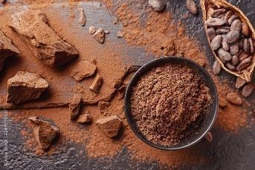

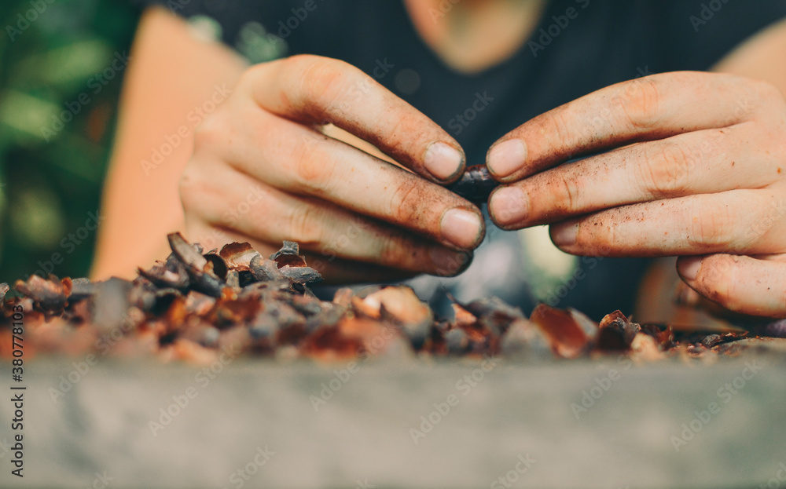En el manejo del cacao, se hace necesario tener en cuenta que la cáscara de cacao es la piel que rodea y protege a la almendra; en peso, representa un 13 % del total del fruto, se obtiene como resultado de la fase del tostado y trillado. Su manejo se basa en evitar que se contamine con otros componentes del proceso, ya que se utiliza muchas veces como alimento de animales; cuando se usa como abono, el manejo es más sencillo, porque su finalidad es que se descomponga en la tierra y sus nutrientes sean absorbidos por los cultivos.

Finalmente, se esperaque con los elementos antes desarrollados se tenga mejor y mayor claridad sobre las etapas del procesamiento del cacao, las acciones que se utilizan en cada fase y toda la importancia en este proceso con relación a la chocolatería.

1. **SÍNTESIS**

En la siguiente síntesis, se comparte el proceso productivo del cacao, las fases y cada uno de los aspectos que lo integran, además de los resultados y principales atributos que allí se tienen presentes.

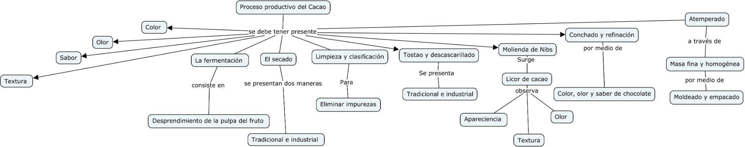

1. **ACTIVIDADES DIDÁCTICAS**

| DESCRIPCIÓN DE ACTIVIDAD DIDÁCTICA | |
| --- | --- |
| Nombre de la Actividad | Ejecución y evaluación de operación: proceso productivo del cacao |
| Objetivo de la actividad | Evaluar los conceptos sobre la ejecución y evaluación de operación en el proceso productivo del cacao, para su adecuada implementación. |
| Tipo de actividad sugerida |  |
| Archivo de la actividad  (Anexo donde se describe la actividad propuesta) | Archivo: Actividad formativa CF04 |

1. **MATERIAL COMPLEMENTARIO**

| Tema | Referencia APA del Material | Tipo de material  (Video, capítulo de libro, artículo, otro) | Enlace del Recurso o  Archivo del documento o material |
| --- | --- | --- | --- |
| Rendimiento | Jahurul, M., Zaidul, I., Norulaini, N., Sahena, F., Abedin, M., Ghafoor, K. y Mohd, A. (2014). Characterization of crystallization and melting profiles of blends of mango seed fat and palm oil mid-fraction as cocoa butter replacers using differential scanning calorimetry and pulse nuclear magnetic resonance. *Food Research International, 55*, p. 103-109. | Artículo | <https://doi.org/10.1016/j.foodres.2013.10.050> |
| Procesamiento de cacao | M, J. (2017). *Conceptos básicos de tecnología de transformación y elaboración de chocolate*. Escuela Latinoamericana y del Caribe de Chocolatería. | Artículo |  |

1. **GLOSARIO**

| TÉRMINO | SIGNIFICADO |
| --- | --- |
| Cacao: | árbol de América, de la familia de las esterculiáceas, de tronco liso de cinco a ocho metros de altura, hojas alternas, lustrosas, lisas, duras y aovadas, flores pequeñas, amarillas y encarnadas, cuyo fruto se emplea como principal ingrediente del chocolate. |
| Chocolate: | alimento que se elabora con pasta de chocolate, azúcar y aderezos. Su presentación varía de acuerdo con el requerimiento del fabricante. |
| Condiciones: | situación o circunstancia indispensable para la existencia de otra. |
| Fases: | característica de la variación de una magnitud periódica que determina la iniciación de cada periodo. |
| Licor de chocolate: | producto obtenido de la molienda del cacao tostado sin cáscara. Es la materia prima utilizada en todo el proceso productivo de la chocolatería. |
| Proceso productivo: | conjunto de las fases sucesivas de un fenómeno natural o de una operación artificial. |
| Variable: | magnitud que puede tener un valor cualquiera de los comprendidos en un conjunto. |

1. **REFERENCIAS BIBLIOGRÁFICAS**

Aguilar, H. (2016). *Manual para la evaluación de la calidad del grano de cacao*. Fundación Hondureña de Investigación Agrícola. <http://www.fhia.org.hn/descargas/Proyecto_de_Cacao_SECO/Manual_para_la_Evaluacion_de_la_Calidad_del_Grano_de_Cacao.pdf>

Cajo, M. (2021.) *Control de calidad de chocolate*. Editorial Barreto SAC. <https://repositorio.unamad.edu.pe/bitstream/handle/20.500.14070/705/Control%20de%20calidad%20en%20chocolates_Mar%C3%ADa%20Cajo.pdf?sequence=1&isAllowed=y>

Compañía Nacional de Chocolates. (2019). *Cosecha, Beneficio y Calidad del Grano de Cacao (Theobroma cacao L)*. <https://chocolates.com.co/wp-content/uploads/2020/06/Cartilla-Cosecha-Benef-Calidad-SEP-2019.pdf>

ICONTEC. (2021). *Cacao en grano. Especificaciones y requisitos de calidad* [NTC 1252:2021]. <https://e-collection-icontec-org.bdigital.sena.edu.co/pdfview/viewer.aspx?locale=esES&Q=04D103EFA7FE09150F248A099F1E77F9312408EA304CDFA9&Req=valuacion_de_la_Calidad_del_Grano_de_Cacao.pdf>

1. **CONTROL DEL DOCUMENTO**

|  | Nombre | Cargo | Dependencia | Fecha |
| --- | --- | --- | --- | --- |
| Autor(es) | Abel Gordillo Peña | Experto Temático | Regional Norte de Santander - Centro de la Industria, la Empresa y los Servicios | Octubre/2022 |
| Leydy Jhuliana Jaramillo Mejía | Diseñadora instruccional | Regional Distrito Capital - Centro de Gestión Industrial | Octubre/2022 |
| Alix Cecilia Chinchilla Rueda | Asesora Metodológica | Regional Distrito Capital - Centro de Diseño y Metrología | Octubre/2022 |
| Rafael Neftalí Lizcano Reyes | Responsable Equipo Desarrollo Curricular | Regional Santander - Centro Industrial del Diseño y la Manufactura. | Octubre/2022 |
| Darío González | Corrector de Estilo | Regional Distrito Capital - Centro de Diseño y Metrología | Noviembre de 2022 |

1. **CONTROL DE CAMBIOS**

**(Diligenciar únicamente si realiza ajustes a la Unidad Temática)**

|  | Nombre | Cargo | Dependencia | Fecha | Razón del cambio |
| --- | --- | --- | --- | --- | --- |
| Autor(es) |  |  |  |  |  |

**Nota:**Para la propuesta instruccional se deben tener en cuenta las métricas desarrolladas en el equipo:

<https://drive.google.com/drive/u/1/folders/1UiJvaklSCICR4BaQ7ga_q04JFa53h_u_>